Título en Español, alineado a la izquierda, tamaño 16, fuente Arial, interlineado sencillo (1)

Título en Inglés, alineado a la izquierda, tamaño 14, fuente Arial, interlineado sencillo (1)

Título en Portugués, alineado a la izquierda, tamaño 14, fuente Arial, interlineado sencillo (1)

Nombre y dos apellidos
Afiliación institucional
Ciudad, País
Correo electrónico en color celeste
ORCID: https: Completar el identificador

Nombre y dos apellidos
Afiliación institucional
Ciudad, País
Correo electrónico en color celeste
ORCID: https: Completar el identificador

Recibido – Received – Recebido: Lo completa la Revista
Corregido – Revised – Revisado: Lo completa la Revista
Aceptado – Accepted – Aprovado: Lo completa la Revista

DOI: LO COMPLETA LA REVISTA
URL: LO COMPLETA LA REVISTA

Resumen: Incluya un resumen informativo de entre 200 y 250 palabras, donde exponga de qué se trata el trato el ensayo, la temática en estudio, los análisis realizados y la principal conclusión.

Palabras claves: Presente entre cinco y siete palabras clave, utilizando el tesauro de la UNESCO, con sus respectivas traducciones al inglés o al español, según corresponda. Puede consultar el Tesauro de la UNESCO en: http://vocabularies.unesco.org/browser/thesaurus/es/

Abstract: Include an informative summary of between 200 and 250 words, where you explain what the essay is about, the subject under study, the analyzes carried out and the main conclusion

Keywords: Submit between five and seven key words, using the UNESCO thesaurus, with their respective translations into English or Spanish, as appropriate. You can consult the UNESCO Thesaurus at: http://vocabularies.unesco.org/browser/thesaurus/es/

Resumo: Inclua um resumo informativo de 200 a 250 palavras, onde você explique do que se trata o ensaio, o assunto em estudo, as análises realizadas e a principal conclusão

Palavras-chave: Apresentar entre cinco e sete palavras-chave, usando o thesaurus da UNESCO, com suas respectivas traduções para o inglês ou espanhol, conforme o caso. Você pode consultar o Thesaurus da UNESCO em: http://vocabularies.unesco.org/browser/thesaurus/es/

NOTA: El tamaño de la letra es de 10 puntos, con una fuente de Arial, color negro, la alineación es justificada y el interlineado sencillo (1).

INTRODUCCIÓN

Debe contener la contextualización del ensayo y la importancia de este. Se sugiere que el último párrafo de la introducción se utilice para expresar el objetivo general del ensayo. No deben existir subtítulos dentro de este apartado.

NOTA: El tamaño de la letra es de 12 puntos, con una fuente de Arial, color negro, la alineación es justificada y el interlineado es de 1,15.

En cuanto a las tablas, se presentan con APA cuarta edición en español:
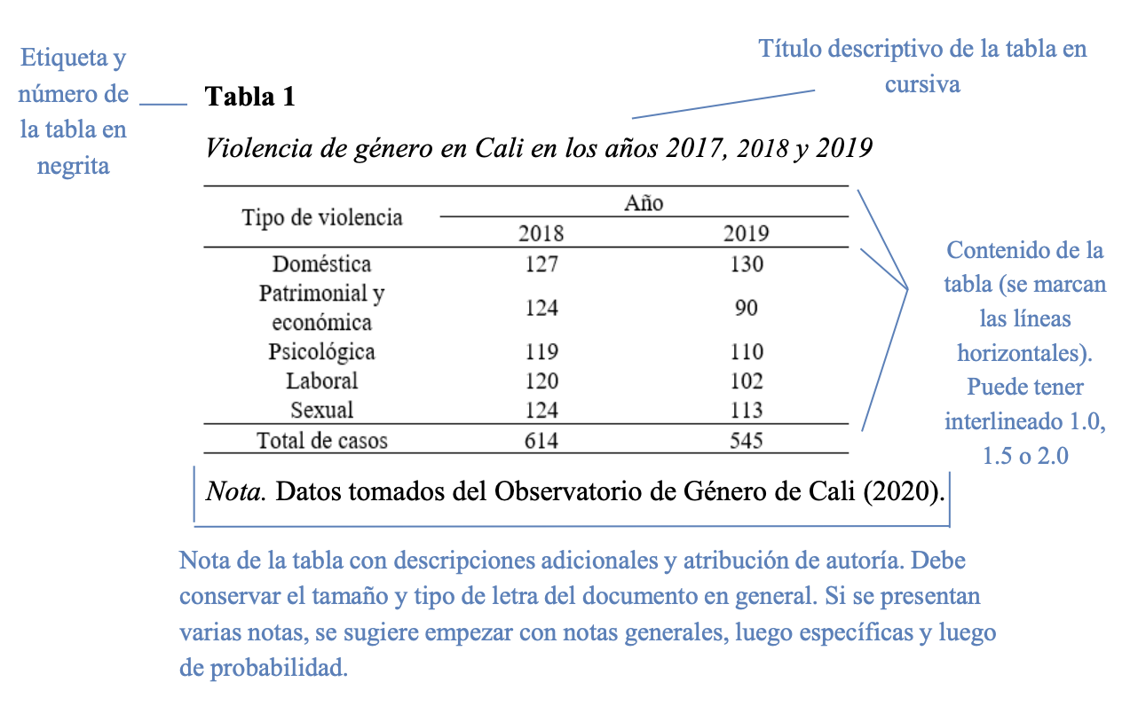
En las tablas se utiliza el tipo de letra Arial con un tamaño de 10puntos para la numeración de la tabla y el título, para el cuerpo de la tabla el tamaño de la letra es de 8 puntos, interlineado sencillo (1).

En cuanto a las figuras, se presentan con APA cuarta edición en español:
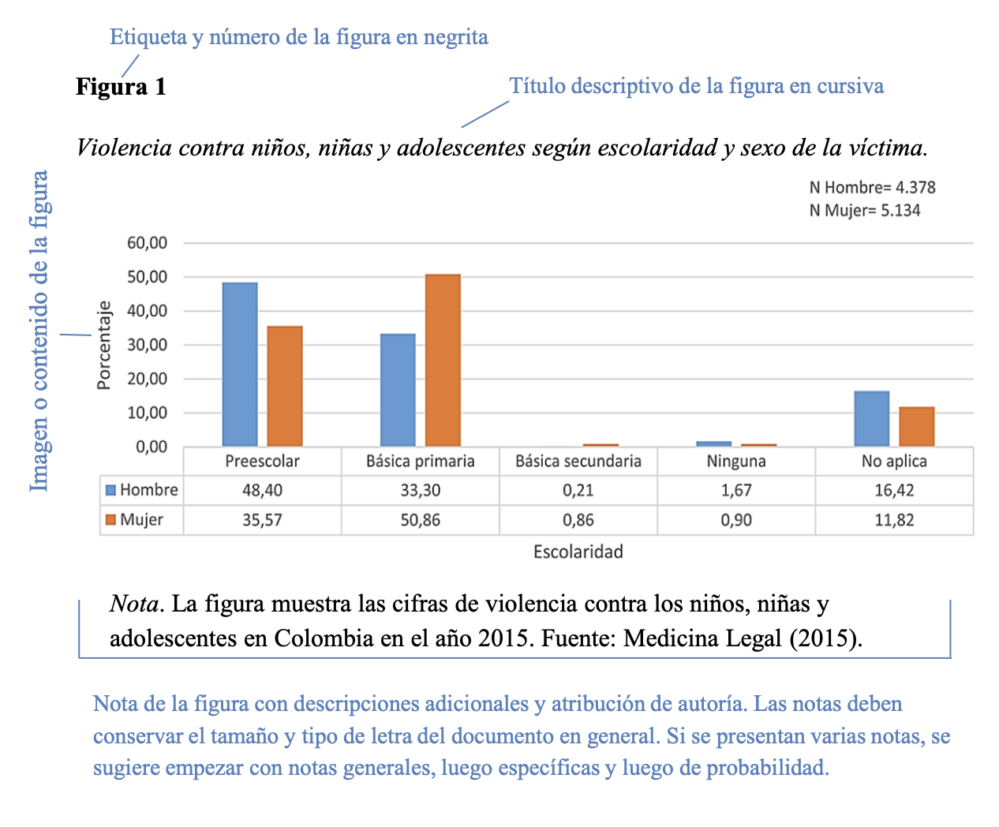
En las figuras se utiliza el tipo de letra Arial con un tamaño de 10 puntos para la numeración de la tabla y el título; para el cuerpo de la tabla el tamaño de la letra es de 9 puntos.

Cuando las figuras utilizan gráficos, se debe utilizar la siguiente paleta de colores:
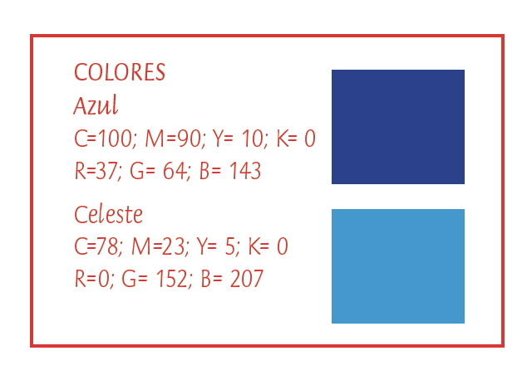
Si se requieren más colores, es de elección libre de la persona autora conservando colores similares.

DESARROLLO DEL TEMA

Debe contener la proposición temática, argumentos para la discusión y las reflexiones en torno al tema. Este apartado debe tener las explicaciones para el cumplimiento del propósito del ensayo; para ello, se emplean párrafos argumentativos extensos (cada uno incide sobre una idea dentro del ensayo), párrafos de transición (entre párrafos argumentativos) que sirven como conexión o recapitulación de ideas, conectores lingüísticos y ejemplos concretos; se deben incluir citas bibliográficas.

NOTA: El tamaño de la letra es de 12 puntos, con una fuente de Arial, color negro, la alineación es justificada y el interlineado es de 1,15.

SÍNTESIS Y REFLEXIONES FINALES

Este apartado debe evidenciar (o recapitular) las ideas que se presentaron en los argumentos y en la introducción. En el cierre se invierte la fórmula de la introducción: se empieza con un breve resumen del ensayo y se termina con una frase bien contundente que llame la atención del lector sobre el punto clave del documento. Esta última frase debe reflejar bien el enfoque del ensayo.

NOTA: El tamaño de la letra es de 12 puntos, con una fuente de Arial, color negro, la alineación es justificada y el interlineado es de 1,15.

REFERENCIAS

Enlista las referencias bibliográficas de su trabajo, de acuerdo con las normas de la APA (American Psychological Association), Sétima edición en inglés o Cuarta edición en español. Incluya únicamente las obras que han sido citadas en el cuerpo del artículo.

NOTA: El tamaño de la letra es de 9 puntos, con una fuente de Arial, color negro, la alineación es justificada, interlineado sencillo (1).

ASPECTOS GENERALES PARA CONSIDERAR

- El documento debe ser original, es decir, se presenta por primera vez a la comunidad científica y no debe estar sujeto a revisión por parte de otras entidades publicadoras al mismo tiempo.

- Los trabajos deben tener un máximo de 25 páginas tamaño carta, dentro de las que se cuentan el texto principal y las figuras o tablas que se agreguen, no incluye portada y resumen.

- Se debe seguir el formato de plantillas que la Revista tiene establecido.

- Puede ser escrito por una persona o varias.

- Debe contener lenguaje técnico propio del campo de las ciencias de la educación.

- No se admiten las notas aclaratorias al pie de página.

- Debe firmarse la declaración jurada de personas autoras y entregarse junto al manuscrito.

- Debe entregarse por medio del sistema de administración de revistas de la UNED (https://revistas.uned.ac.cr/index.php/innovaciones/about/submissions).

